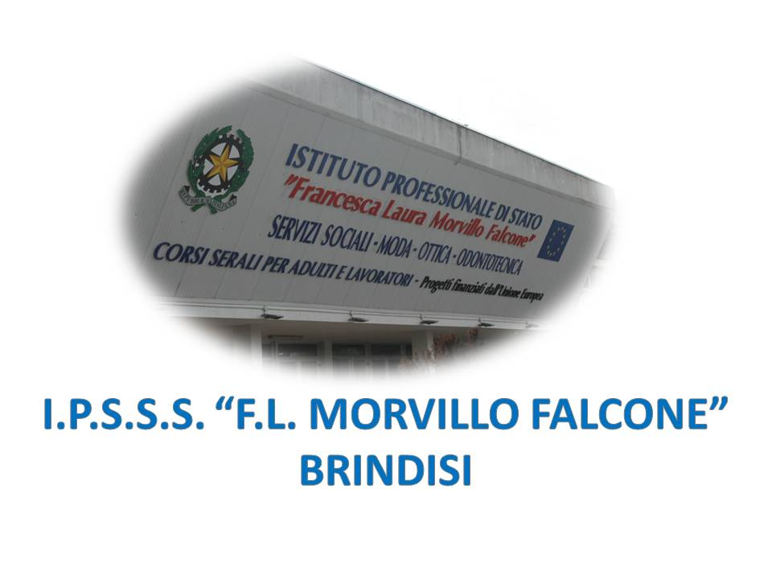

ISTITUTO PROFESSIONALE DI STATO PER I SERVIZI SOCIALI
“Francesca Laura MORVILLO FALCONE”
Via Galanti, 1 - Tel. 0831/513991
brrf010008@istruzione.it – brrf010008@pec.istruzione.it
www.morvillofalconebrindisi.edu.it
72100 B R I N D I S I

MATERIA: Insegnamento Religione Cattolica (ore settimanali: 1 ora settimanale).
CLASSE II AOD
ANNO SCOLASTICO: 2021/2022
DOCENTE: Cristina Ugolini

Libro di testo:

IL RESPIRO DEI GIORNI

Argomenti: 1 IL MISTERO DELLA VITA
2 LA COMUNITA’ CHIESA

Argomenti di Educazione Civica: COSTITUZIONE

CONTENUTI
- Analisi della poesia “Lentamente muore”,
- Racconto e analisi della “Parabola della matita”,
- La vita e le sue domande,
- La comunità / Le comunità,
- La comunità famiglia – obiettivi e regole,
- Le relazioni familiari,
- L'educazione autoritaria, autorevole e permissiva,
- L’amicizia tra alti e bassi,
- Acrostico sull’amicizia,
- Tutti gli uomini sono uguali,
- Il Magistero della Chiesa e il razzismo,
- Video “Il circo della Farfalla”,
- Video testimonianza “Simona Atzori,
- Lettura e analisi del testo “L’adolescenza un terremoto di emozioni”,
- La Comunità Chiesa,
- Le persecuzioni cristiane,
- I Martiri cristiani e la storia di Santo Stefano,
- La fine delle persecuzioni e l'Editto di Milano,
- L’organizzazione della chiesa dopo l’Editto di Milano.
Brindisi, 9 giugno 2022

Gli alunni
La docente

Cristina Ugolini

